Uスポーツクラブ  アルティメット  第2・4土曜日  17:00～19:00 (一人500円)  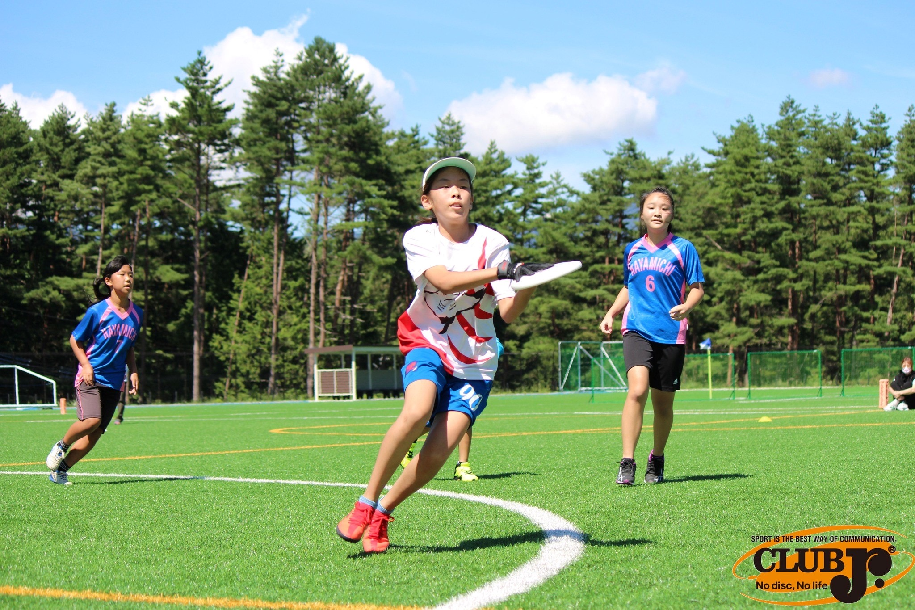  ～アルティメットとは～  原則として身体接触が禁止とされており、フェアプレーを最重要としたスポーツであることが特徴的なスポーツです！  こちらで行われるフライングディスクでは子供から大人、男性も女性も全員の方が良い汗を流しています！  ぜひ、皆さんもこの素晴らしいピッチのうえでディスクを追いかけてみませんか？  ～講師の紹介～  佐藤 雅人さん  ・山梨県フライングディスク協会 副会長  ・JFDA初代事務局長  ・スポーツショップウイング代表取締役 | [文書の重要な部分を引用して読者の注意を引いたり、このスペースを使って注目ポイントを強調したりしましょう。このテキスト ボックスは、ドラッグしてページ上の好きな場所に配置できます。]  ～日時～  第２・４土曜日  17:  Uスポーツクラブ  ドリームピッチ  〒400-0807  山梨県甲府市東光寺  1-10-5  055-231-8100
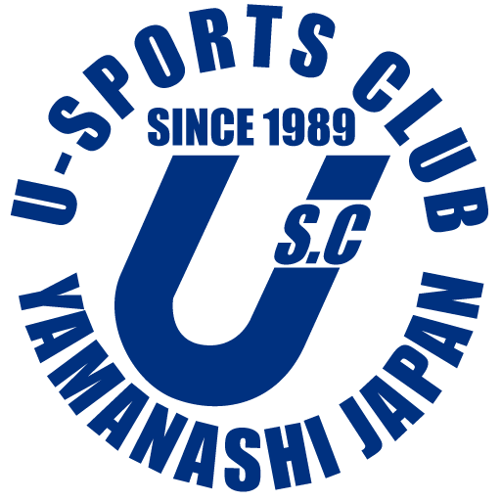
アルティメットスクール
Uスポーツクラブ

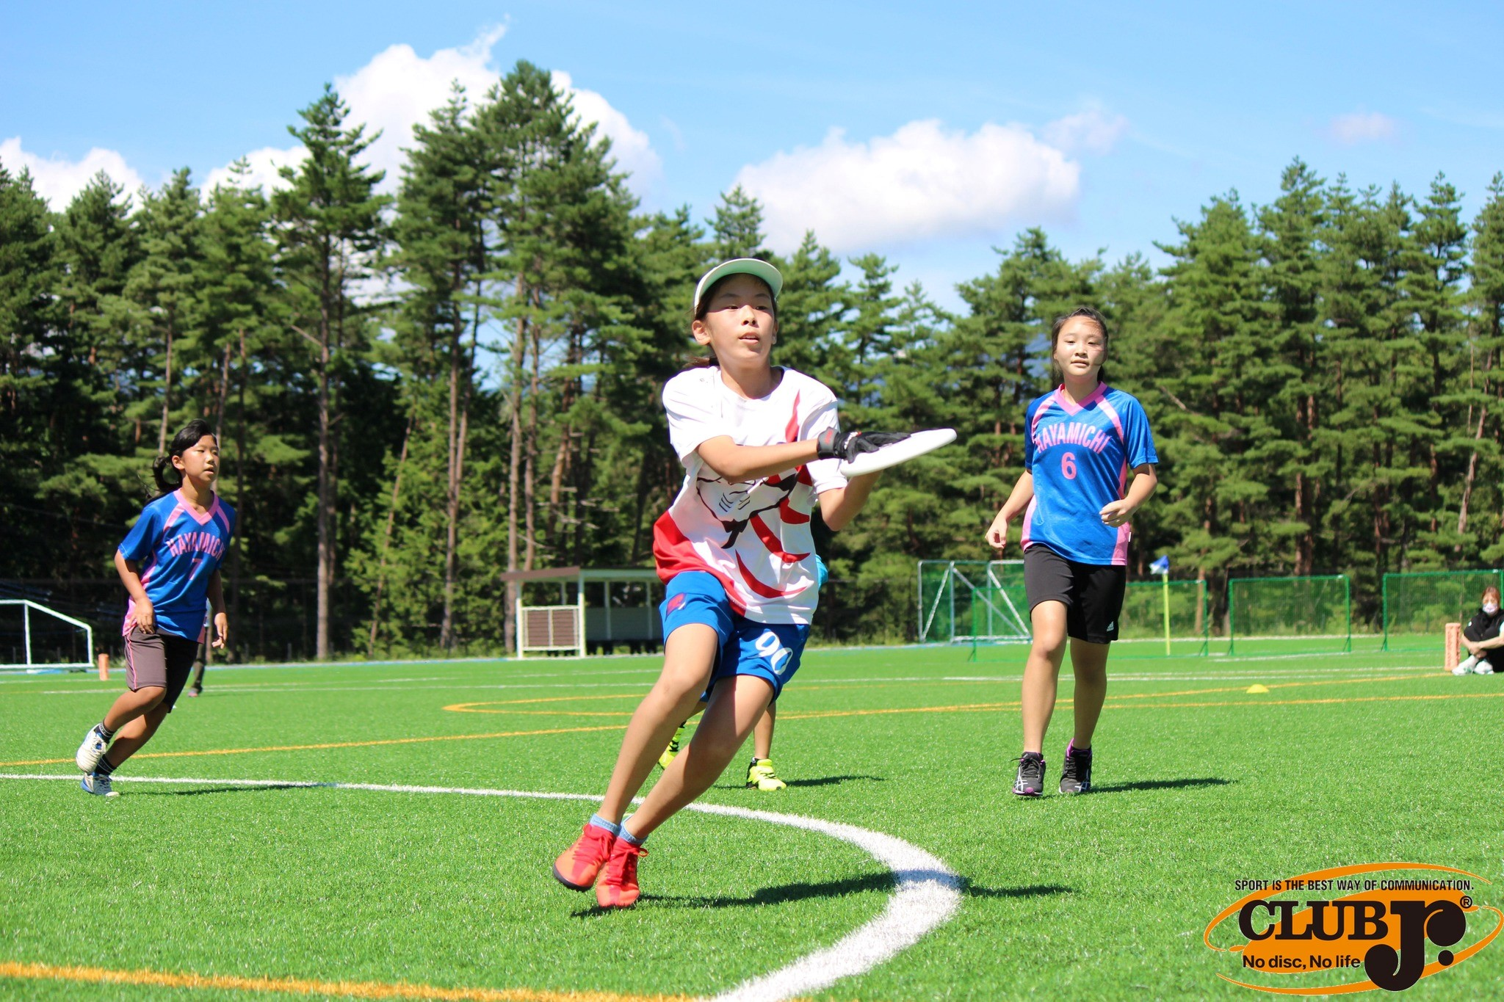
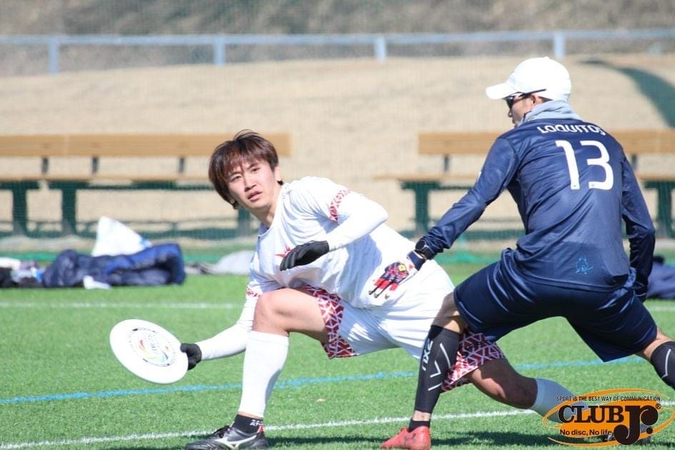
～時間～
17:00～19:00
～開催日～
2022年 11/12，11/26，12/10，12/17
2023年 1/14，1/28，2/4，2/18，3/11，3/18
～持ち物～
・運動の出来る服装 ・運動の出来るシューズ ・飲料水
～参加費～
一人500円 ※予約なし 当日参加OK
～参加資格～
小学4年生以上の男女 【初心者大歓迎】
～アルティメットとは～
原則として身体接触が禁止とされており、フェアプレーを最重要としたことが特徴的なスポーツです！
Uスポーツクラブアルティメットスクールでは子供から大人、男性も女性も全員の方が良い汗を流しています！
ぜひ皆さんもこの素晴らしいピッチのうえでディスクを追いかけてみませんか？
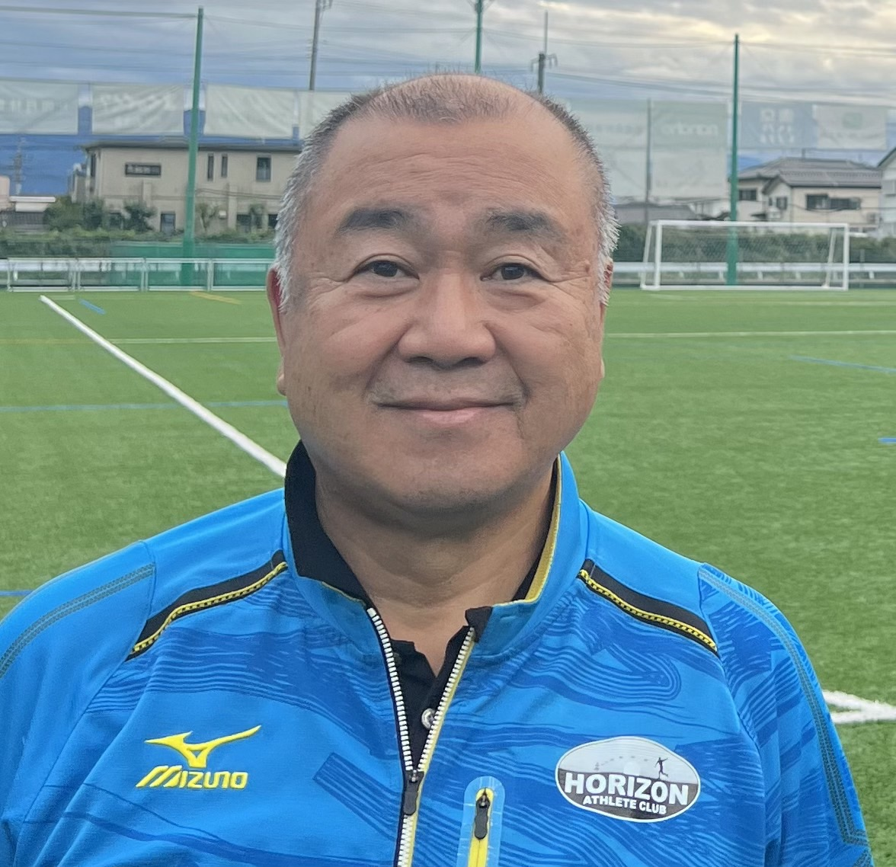
～Uスポーツクラブ事務局～
TEL ０５５－２３１―８１００
※雨天➡中止の場合はUスポーツクラブHP/SNS等ご確認下さい。
～Uスポーツクラブドリームピッチ地図～
山梨県甲府市東光寺１－１０－５
⇚QRコードを読み取り、詳細をチェック！！
～講師の紹介～

佐藤 雅人さん
・山梨県フライングディスク協会 副会長
・JFDA初代事務局長
・スポーツショップウイング代表取締役

